Abel

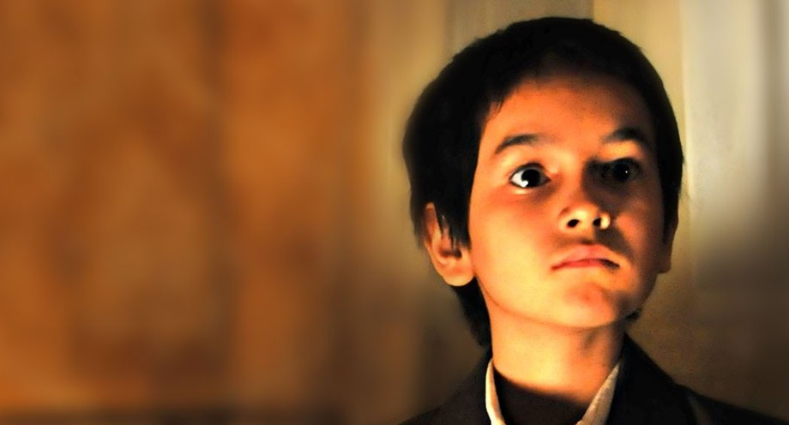

una película de

Diego Luna

Ficha técnica/artística

Dirección: Diego Luna
Guión: Diego Luna
Producción: Diego Luna, Pablo Cruz, Canana Films
Duración: 85 minutos
Año: 2010
País: México
Intérpretes: Geraldine Alejandra, Karina Gidi, Christopher Ruíz-Esparza, Gerardo Ruíz-Esparza, José María Yazpik
Género: Drama/comedia

Sinopsis argumental

Abel, un niño de nueve años, acaba de salir del hospital. Por falta de recursos económicos, su madre ha decidido sacar al niño del hospital en el que ha estado internado y cuidarlo en casa. Allí, poco a poco sale de su introversión.

Todo sigue marchando relativamente bien hasta que el niño asume el papel del jefe de la familia y que a su hogar llega una visita inesperada . . .

________________________________________________________________________________________________________________________________________________________________________________________________________________________________________________________________________________________________________________________________________________________________________________________________________________________________________________________________________________________________________________________________________________________________________________________________________________________________________________________________________________________________________________________________________________________________________________________________________________________________________________________________________________________________________________________________________________________________________________________________________________________________________________________________________________________________________________________________________________________________________________________________________________________________________________________________________________________________________________________________________________________________________________________________________________________________________________________________________________________________________________________________________________________________________________________________________________________________________________________________________________________________________________________________________________________________________________________________________________________________________________________________________________________________________________________________________________________________
(Abel, a nine year old boy, has just left hospital. Because of a lack of money, his mother has decided to take the child from the hospital in which he has been a patient and look after him at home. There, little by little he comes out of his introspection.

Everything continues going relatively well until the child takes on the role of head of the family and until an unexpected visitor comes to his home . . . )

Antes de ver la película

Tarea 1 – Discusión preliminaria

El título de la película - ¿qué te sugiere ?

________________________________________________________________________________________________________________________________________________________________________________________________________________________________________________________________________________________________________________________________________________________________________________________________________________________________________________________________________________________

Las fotos del protagonista - ¿qué ideas te dan ?

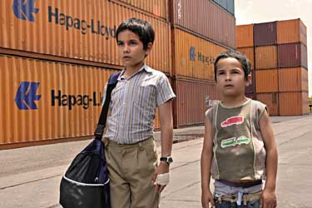

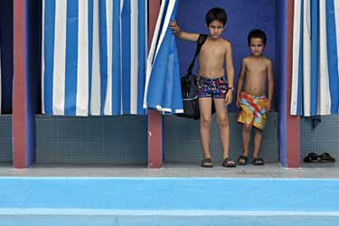

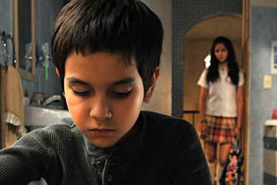

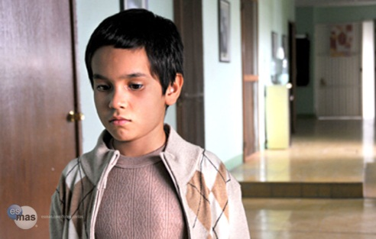

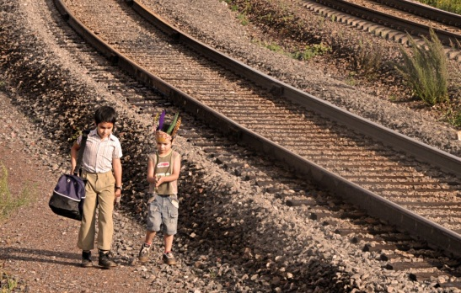

________________________________________________________________________________________________________________________________________________________________________________________________________________________________________________________________________________________________________________________________________________________________________________________________________________________________________________________________________________________

Tarea 2 – Discusión temática

La película trata de una familia.

¿Cuál es, para ti, la definición de la palabra familia ?

____________________________________________________________________________________________________________________________________________________________________________________________________________________________________________

Comparte tu definición con las de tus compañeros. ¿Son iguales o diferentes ?

____________________________________________________________________________________________________________________________________________________________________________________________________________________________________________

La sociedad actual contempla muchos tipos diferentes de familias. ¿Cuáles son?

____________________________________________________________________________________________________________________________________________________________________________________________________________________________________________

En tu opinión ¿hay familias que valen más que otras? ¿Qué crees que los hijos necesitan de su familia que les ayude en su desarrollo?

____________________________________________________________________________________________________________________________________________________________________________________________________________________________________________

Tarea 3 – Vocabulario mexicano

Hay diferencias entre el español que se habla en México y el de España. Empareja las siguientes expresiones con su equivalente peninsular:

1. lonchar a. ir muy rápido
2. pinche b. comer
3. morro,-a c. hablar
4. dar chance d. dar la oportunidad
5. en el gabacho e. cosa (despectivo)
6. ir hecho la mocha f. en el extranjero
7. chingadera g. ruin, despreciable
8. platicar h. chico,-a/novio,-a

1. ______
2. ______
3. ______
4. ______
5. ______
6. ______
7. ______
8. ______

(Courtesy of Film Education)

Tarea 4 – Nuevo cine mexicano

Se conoce como nuevo cine mexicano al cine que se hace en México desde 1990. Sus principales características son la búsqueda de calidad artística y cinematográfica y el abordaje de temas sociales comprometidos propios del país. Otros ejemplos de nuevo cine mexicano que podrías explorer son:

Clip 1 (00:02.04 – 00:03:14)

Primera escena de la película

Tarea 1

Después de haber visto el primer clip, contesta a las preguntas:

¿Cuántas personas hay en este clip?
¿Quiénes son?
¿Qué relación tienen entre ellos?
¿Dónde estamos en esta escena?
¿Sabemos por qué?

Notas
____________________________________________________________________________________________________________________________________________________________________________________________________________________________________________________________________________________________________________________________________________________________________________________________________________________________________________________________________________________________________________________________________________________________________________________________________________________________________________________________________________________________________________________________________________________________________________________________________________________________________________________________________________________________________________________________________________________________________________________________________________________________________________________________________________________________________________________________________________________________________________________________________________________________
____________________________________________________________________________________________________________________________________________________________________________________________________________________________________________

Tarea 2 – Análisis de los personajes

Rellena los blancos con unas palabras apropiadas:

Foto | ¿Quién es? | Descripción física | Descripción de la personalidad de la persona
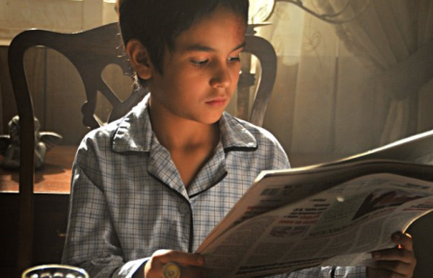
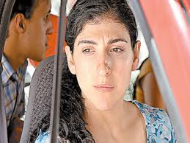
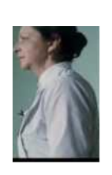
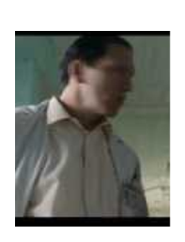
Tarea 3 – Resumen del clip

Rellena los huecos con una forma apropiada del verbo en paréntesis:

Este clip, que __________ (ser) una de las primeras escenas de la película,
__________ (desarrollarse) en un hospital. Con tan sólo nueve años Abel __________ (estar) internado en un psiquiátrico. Su comportamiento __________ (ser) impropio de un niño de su edad y, entre otras cosas, __________ (negarse) a __________ (hablar). No __________ (haber) palabra que __________ (salir) de sus labios. Su madre __________ (convencer) al médico de que Abel __________ (mejorar) si le __________ (dejar) __________ (pasar) unos días en familia, tiempo en el que la madre __________ (intentar) __________ (probar) que no __________ (ser) necesario lo __________ (transferir) a un hospital infantil en la Ciudad de México. El médico le __________ (decir) a la madre que __________ (tener) que __________ (tener) mucha paciencia con el niño porque __________ (quedarse) algo traumatizado.

Tarea 4 – Vocabulario

Lee otra sinopsis de la escena y traduce las frases subrayadas al inglés:

Abel es un niño de nueve años de edad cuya conducta y negativa a hablar lo ha llevado a un centro de salud mental. Su madre, convencida de que reunirle con sus hermanos podría ayudar, persuade al médico de Abel para que deje libre al niño durante una semana.

español inglés

cuya conducta __________________________
negativa a hablar __________________________
lo ha llevado __________________________
un centro de salud mental __________________________
convencida de que __________________________
reunirle con __________________________
persuade al __________________________
para que deje libre __________________________

Ahora escribe unos sinónimos para las mismas frases:

español sinónimo

cuya conducta __________________________
negativa a hablar __________________________
lo ha llevado __________________________
un centro de salud mental __________________________
convencida de que __________________________
reunirle con __________________________
persuade al __________________________
para que deje libre __________________________

Tarea 5 – Discusión técnica

Vuelve a ver el clip.

¿Cuál es tu opinión sobre el uso de la cámara? ¿Qué impresión da? ¿Qué quiere hacer el director en tu opinión?

Notas
________________________________________________________________________________________________________________________________________________________________________________________________________________________________________________________________________________________________________________________________________________________________________________________________________________________________________________________________________________________________________________________________________________________________________________________________________________________________________________________________________________________________________________________________________________________________________________________________________________________________________________________________________________________________________________________________________________________________________________________________________________________________________________________________________________________________________________________________________________________________________________________________________________________________________________________________________________________________________________________________________________________________________________________________________________________________________________________________________________________________________________________________________________________________________________________________________________________________________________________________________________________________________________________________________________________________________________________________________________________________________________________________________________________________________________________________________________________________

Clip 2 (00:09.23 – 00:12:15)

Escenas 6 y 7

Tarea 1 – Observación
Después de haber visto la primera parte del clip, comenta sobre las siguientes cosas:

Familia de Abel:
__________________________________________________________________________________________________________________________________________________________________________________________________________________________________________________________________________________________________________________________________________________________________

Casa de Abel:
__________________________________________________________________________________________________________________________________________________________________________________________________________________________________________________________________________________________________________________________________________________________________

El barrio donde vive:
__________________________________________________________________________________________________________________________________________________________________________________________________________________________________________________________________________________________________________________________________________________________________

Tarea 2 – Segunda parte del clip (Escena 7)

Escoge la(s) palabra(s) apropiada(s) para terminar la frase:

Al día siguiente, Abel se encuentra . . .
- en el garaje de su casa.
- en el trastero de su casa.
- en el ático de su casa.

Allí, el niño encuentra . . .
- un baúl.
- un bolso.
- un billetero.

Dentro, hay . . .
- ropa y fotos.
- juguetes.
- unas zapatillas de deporte.

Abel vuelve al interior de la casa para . . .
- comer.
- dormir.
- mirar más fotos.

Tarea 3 – Las fotos

Las fotos son muy importantes. Vuelve a ver el clip y mira cuidadosamente las fotos. Hay cinco en la primera parte del clip y dos más en la pared de la casa.
¿De qué son?

Foto 1 _____________________________________________
_____________________________________________

Foto 2 _____________________________________________
_____________________________________________
Foto 3 _____________________________________________
_____________________________________________

Foto 4 _____________________________________________
_____________________________________________

Foto 5 _____________________________________________
_____________________________________________

Foto 6 _____________________________________________
_____________________________________________

Foto 7 _____________________________________________
_____________________________________________

¿Qué te sugieren?

____________________________________________________________________________________________________________________________________________________________________________________________________________________________________________

En tu opinión, ¿qué podría haber pasado?

____________________________________________________________________________________________________________________________________________________________________________________________________________________________________________

Tarea 4 – Discusión Técnica

Haz por lo menos tres observaciones sobre las técnicas empleadas en estas dos escenas.
¿Qué quiere hacer el director con el uso de estas técnicas?
En tu opinión ¿son efectivas?

Técnica Intención de Diego Luna

____________________ _______________________________
____________________ _______________________________
____________________ _______________________________
____________________ _______________________________
____________________ _______________________________
____________________ _______________________________
____________________ _______________________________
____________________ _______________________________
____________________ _______________________________

Tarea 5 – Repaso del Clip
Tienes 3 minutos para preparar un resumen del clip. Después de haber hecho eso, tendrás un minuto para presentar tu resumen a tu compañero. Y ahora ¡al revés!

Notas

__________________________________________________________________________________________________________________________________________________________________________________________________________________________________________________________________________________________________________________________________________________________________

Clip 3 (00:16:18 – 00:21:09)
Escena 10
Tarea 1 – Discusión
Después de haber visto los primeros dos clips de la película, ¿cómo describirías tú el comportamiento de Abel?
____________________________________________________________________________________________________________________________________________________________________________________________________________________________________________

Tarea 2 – Comprensión
Después del tercer clip, ¡habla de los cambios en el comportamiento de Abel!
____________________________________________________________________________________________________________________________________________________________________________________________________________________________________________
Describe la reacción de Cecilia (su madre)/Selene/Paul/Fili.
____________________________________________________________________________________________________________________________________________________________________________________________________________________________________________
¿Cuáles son tus pensamientos? ¿Puedes explicar por qué se porta de esta manera?
____________________________________________________________________________________________________________________________________________________________________________________________________________________________________________

Tarea 3 – Uso del Imperfecto
El Pretérito Imperfecto se usa para describir una acción repetetiva en el pasado.
Forma diez frases para describir lo que Abel hacía y lo que hace ahora.
Ejemplo: Antes Abel no hablaba, ahora no deja de hablar.
1. _______________________________________________________
2. _______________________________________________________
3. _______________________________________________________
4. _______________________________________________________
5. _______________________________________________________
6. _______________________________________________________
7. _______________________________________________________
8. _______________________________________________________
9. _______________________________________________________
10. _______________________________________________________

Tarea 4 – Uso del Imperativo
El uso del Imperativo es diferente en Méjico. Cuando Abel manda a sus hermanos que hagan algo, ¿qué forma del imperativo se usa?
____________________________________________________________________________________________________________________________________________________________________________________________________________________________________________

Escribe imperativos en la forma informal (tú) – también tendrás que cambiar unos artículos y usar pronombres personales:
Infinitivo Imperativo
1. hacer los deberes __________________________
2. no salir __________________________
3. no beber coca cola – beber leche __________________________
4. tomar el desayuno ahora __________________________
5. mirar __________________________
6. dibujar unos bigotes __________________________
7. volver a hacerlo __________________________
8. venir aquí __________________________

Ahora escribe los imperativos como si fueras Abel hablando a una persona
Infinitivo Imperativo
1. hacer los deberes __________________________
2. no salir __________________________
3. no beber coca cola – beber leche __________________________
4. tomar el desayuno ahora __________________________
5. mirar __________________________
6. dibujar unos bigotes __________________________
7. volver a hacerlo __________________________
8. venir aquí __________________________

Tarea 5 - Yo en tu lugar

Si tú fueras uno de los hermanos de Abel, ¿cómo habrías reaccionado si tu hermano se comportara así?
________________________________________________________________________________________________________________________________________________________________________________________________________________________________________________________________________________________________________________________________________________________________________________________________________________________________________________________________________________________

¿Qué le habrías dicho? (Incluye imperativos) ________________________________________________________________________________________________________________________________________________________________________________________________________________________________________________________________________________________________________________________________________________________________________________________________________________________________________________________________________________________

¿Estás de acuerdo con el comportamiento de la madre?
__________________________________________________________________________________________________________________________________________________________________________________________________________________________________________________________________________________________________________________________________________________________________
___________________________________________________________
___________________________________________________________

Clip 4 (00:31:47 – 37:36)

Escena 10 – Anselmo

Tarea 1

Mira el clip y escribe las frases en el orden correcto según la historia.

a. Anselmo les regala a los niños unos recuerdos de su estancia ‘en el gabacho’.
b. Abel se despierta porque oye unas voces abajo en el comedor.
c. Abel le hace a Anselmo unas preguntas sobre su vida.
d. Anselmo lleva a Selene y Paul al colegio.
e. Cecilia dice que Anselmo es su primo.
f. Abel desayuna.
g. Anselmo explica a Abel que es su padre.
h. Anselmo no puede contestar a las preguntas de Abel sobre su familia porque parece tener vergüenza.
Orden Correcto

Tarea 2 – Reacciones

Explica las reacciones de los personajes a la llegada de Anselmo:

Abel
_________________________________________________________________________________________________________________________________________________________________________________

Selene
_________________________________________________________________________________________________________________________________________________________________________________

Paul
_________________________________________________________________________________________________________________________________________________________________________________

Cecilia
_________________________________________________________________________________________________________________________________________________________________________________

Explica la reacción de Anselmo frente al comportamiento de Abel.
_________________________________________________________________________________________________________________________________________________________________________________

¿Se puede justificar la reacción de Cecilia?
_________________________________________________________________________________________________________________________________________________________________________________

Tarea 3 – Traducción al español

One day Abel wakes up, having heard voices from downstairs. He goes into the dining room and finds a man talking to Selene and Paul while they are having breakfast. Abel doesn’t recognise him in spite of the fact that he knows Abel. He tells Abel that he is Anselmo, his father. Cecilia, not wanting to upset Abel or ruin the progress he has made, says that Anselmo is her cousin. Anselmo seems confused by Abel’s behaviour and after a while is unable to answer his questions. It seems that he has been working in the USA for two years and has just returned.

_________________________________________________________________________________________________________________________________________________________________________________________________________________________________________________________________________________________________________________________________________________________________________________________________________________________________________________________________________________________________________________________________________________________________________________________________________________________________________________________________________________________________________________________________________________________________________________________________________________________________________________________________________________________________________________________________________________________________________________________________________________________________________________________________________________________________________________________________________________________________
Clip 5
Tarea 1 – Discusión de un Tema
Machismo
El machismo es algo muy presente en las sociedades latinas. De hecho, la palabra
‘macho’ es una palabra latina. La película hace una crítica a esa sociedad machista en México, mediante diversas escenas en las que se representan los efectos del machismo en la vida cotidiana (desde las películas que Abel ve en la televisión, hasta la canción de Macho Man para el festival del día del padre – claro que vas a ver estas escenas más tarde y también tendrás que pensar en más ejemplos).

Discute los puntos de vista que tiene Anselmo en cuanto a su ‘nueva familia’ y su mujer.

____________________________________________________________________________________________________________________________________________________________________________________________________________________________________________

¿Te parece justo que los hombres pueden hacer lo que quieran y las mujeres no?

____________________________________________________________________________________________________________________________________________________________________________________________________________________________________________

¿Es una doble moral en tu opinion?

____________________________________________________________________________________________________________________________________________________________________________________________________________________________________________

¿Te parece que Anselmo tiene derecho a exigir que Cecilia le sea fiel?
____________________________________________________________________________________________________________________________________________________________________________________________________________________________________________
Clip 6 – Primera Parte (01:00:00 – 01:02:20)
Escena 27 – La Desapariencia de Abel
Tarea 1 – Descripción de la escena
Termina las siguientes frases con una descripción apropiada:
Al día siguiente, Cecilia se ________________________________________
Anselmo le explica que __________________________________________
Al bajar la escalera, Cecilia _______________________________________
Fili va acompañado por __________________________________________
Los dos tienen la intención de _____________________________________
Anselmo ha ___________________________________________________
Todos salen para _______________________________________________

Segunda Parte (01:06:19 – 01:09:55)
Escena 28 – La Piscina
Esta escena es una de las más importantes de la película. ¡Mírala cuidadosamente!
Tarea 2 – Observación
Tienes que comentar sobre las siguientes cosas:
Lo que está pasando y por qué
__________________________________________________________________________________________________________________________________________________________________________________________________________________________________________________________________________________________________________________________________________________________________

Los efectos cinematográficos (música, sonidos, ruidos, cortes/cambios de plano, iluminación)
__________________________________________________________________________________________________________________________________________________________________________________________________________________________________________________________________________________________________________________________________________________________________
Lo que Diego Luna intenta hacer con el uso de estas técnicas
__________________________________________________________________________________________________________________________________________________________________________________________________________________________________________________________________________________________________________________________________________________________________

Tarea 3 – Futuro Perfecto
Después de haber visto el clip, utiliza el futuro perfecto para describir lo que habrá pasado. Termina las frases:
Los dos niños _________________________________________________
Cecilia ______________________________________________________
Anselmo _____________________________________________________
Selene ______________________________________________________
Fili _________________________________________________________
La médica ____________________________________________________
Todos _______________________________________________________

Clip 7 – (01:13:31 – final)
Escena 30 – Abel en el hospital psiquiátrico
Tarea 1 – Discusión
Compara esta escena con la primera escena de la película.
¿Cuáles son las similitudes y las diferencias? __________________________________________________________________________________________________________________________________________________________________________________________________________________________________________________________________________________________________________________________________________________________________
¿Para ti la última escena de la película es negativa o positiva? Justifica tu respuesta. ______________________________________________________________________________________________________________________________________________________________________________________________________________________________________________________________________________________________________________________________________________________________________________________________________________________________________________________________________________________________________________________________________________________________________________________________________________
Como hemos visto, los silencios y las conversaciones son importantes. En tu opinión ¿qué relevancia tiene la última palabra de la película? ________________________________________________________________________________________________________________________________________________________________________________________________________________________________________________________________________________________________________________________________________________________________________________________________________________________________________________________________________________________
Tarea 2
Utilizando una mezcla del futuro (y del futuro inmediato), escribe unas frases para describir lo que va a pasar a todos los personajes.
Ejemplo: Abel va a pasar muchos años en el hospital psiquiátrico.
_______________________________________________________________________________________________________________________________________________________________________________________________________________________________________________________________________________________________________________________________________________________________________________________________________________________________________________________________________________________________________________________________________________________________________________________________________________________________________________________________________________________________________________________________________________________________________________________________________________________________________________________________________________________________________________________________________________________________________________________________________________________________________________________________________________________________________________________________________________________________________________________________________________________________________________________________________________________

